Как заниматься с ребенком дома.

Педагог-психолог: Черноусова Н.В.

Многие родители отмечают, что не могут дома привлечь ребенка к целенаправленным занятиям. Ребёнок может считать занятия неинтересными, скучными, не воспринимать родителей в качестве педагогов. В результате он убегает из-за стола, расстраивается, злится, нервничает. Родители в свою очередь волнуются и переживают. Почему так происходит?

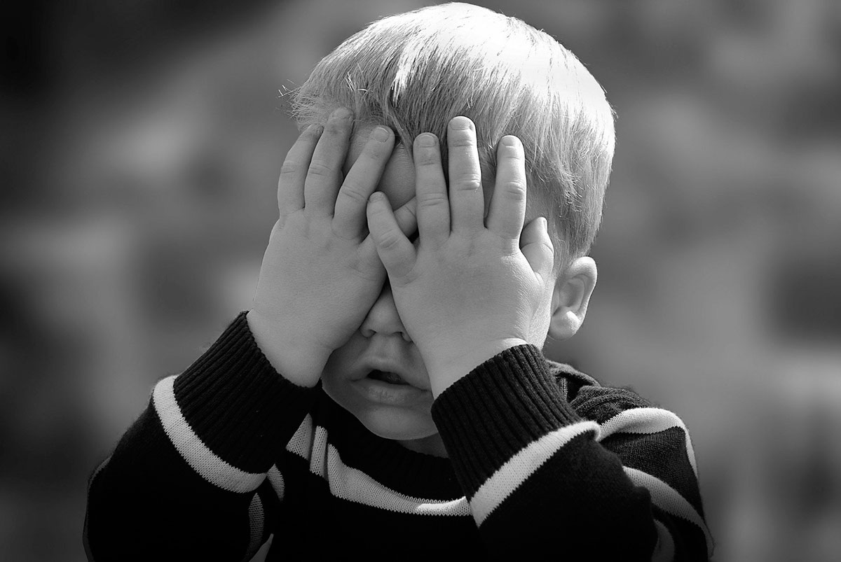

Занятия в домашних условиях

Мотивация.

Если Вы пришли к выводу, что ребёнок не проявляет достаточного интереса, необходимо подумать, каким образом можно повысить его мотивацию. Иногда отсутствие учебной мотивации связано с тем, что в зону интересов ребенка попадают исключительно узко специализированные вещи (например, только машинки или шарики). Когда его отвлекают от любимой игры и предлагают что-то другое, он нервничает, переживает, плохо себя ведет. Так почему бы не использовать любимые игрушки для занятий?! Например, подбирать развивающие игры, картинки с машинками и шариками.

Возможно, увлечения ребёнка удастся использовать для создания внешней мотивации. "Ты сможешь вернуться к игре, после того, как выполнишь задание".

Вы лучше всех знаете своего малыша! Попробуйте определить, какой режим ему лучше всего подходит для занятий. Некоторые способны ждать какое-то время и выполнять несколько заданий подряд, другим тяжело терпеть, поэтому вы можете поощрять их любимой игрой или небольшим отдыхом после выполнения каждого задания.

Обратите внимание, что поощрение – это не "подкуп". Заслуженной наградой после занятий будет отдых, прогулка на свежем воздухе, просмотр мультфильма, совместная игра или творчество. Только лучше заранее предупредить об этих планах!

Если вы решите использовать какое-либо поощрение для создания внешней мотивации, то это должно стать правилом, постоянным и не отменяемым. Пообещали мультфильм после занятия, а ребенок отказался заниматься, то просмотр автоматически отменяется. И наоборот, занятия с ребенком прошли успешно, вы обязаны сдержать своё обещание.

Чтобы поддерживать внешнюю мотивацию, необходимо, чтобы поощрение не было постоянно в свободном доступе. Возвращаясь к примеру с мультфильмом, это означает, что ребёнку вряд ли будет значимо посмотреть его после занятия, если он может свободно пользоваться гаджетами в любое время суток.

Кроме создания внешней мотивации, можно подумать, как в целом заинтересовать совместными занятиями. Быть может лучше подобрать не учебные материалы, а игровые. В начале, пока только формируется привычка заниматься, можно включать в план занятия исключительно интересные и занимательные игры. Малыш с удовольствием согласится играть с любимыми игрушками. Единственное правило на этом этапе – находиться вместе с родителями на "рабочем месте". Для этого также может понадобиться, чтобы не было в течение дня доступа хотя бы к некоторым интересным для него игрушкам. Доступ к ним только во время занятия.

По мере того, как появляется доверие к процессу обучения, вы сможете постепенно вводить помимо игр короткие учебные задания.

Список литературы

1. Поддержка аутичных и отстающих в развитии детей. Сборник упражнений для специалистов и родителей / Эрик Шоплер.
2. Аутичный ребенок. Пути помощи / О. С. Никольская, Е. Р. Баенская, М. М. Либлинг.
3. Настольная книга педагога-дефектолога / Т. Б. Епифанцева, Т. Е. Киселенко, И. А. Могилева, И. Г. Соловьева, Т. В. Титкова.
4. Что делать, если ваш ребенок не говорит? / О. Е. Грибова.